Różne sposoby spędzania czasu wolnego.

Niech żyją wakacje
https://www.youtube.com/watch?v=BauTov9xmZY
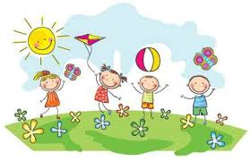
Zbliżają się wakacje i będziecie mieli dużo czasu wolnego. Jedni z Was lubią czas spędzać przed telewizorem, inni bawią się z kolegami , rysują ,słuchają muzyki lub czytają książki .Niektórzy z Was wybiorą się na wycieczki, kolonie, do rodziny, nad morze, nad jezioro, w góry….
Mam nadzieję ,że czeka Was wiele przygód.

Zagadkowe lato
https://www.youtube.com/watch?v=IM6-4yMGXW4

Lato– przyroda, wakacje, co robić nad morzem i w górach
https://www.youtube.com/watch?v=-VbbJIqfcgA

IDĄ WAKACJE Majka Jeżowska
https://www.youtube.com/watch?v=BmbPAd4P93E

Majka Jeżowska - Na plaży
https://www.youtube.com/watch?v=k-AOW_76luU

Pamiętajcie o aktywności fizycznej podczas wakacji.

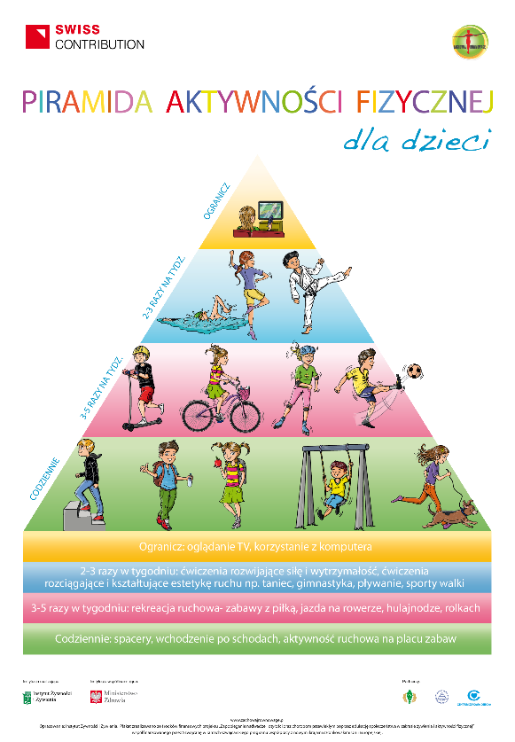
Na koniec kilka wakacyjnych obrazków do wydrukowania i pokolorowania!
Życzę Wam cudownych wakacji!
Mam nadzieję, że jak spotkamy się we wrześniu opowiecie mi o swoich przygodach.
Pozdrawiam Was!
A.Włodarczyk

